W dniach 24.10 – 11.11.2015r. w Przedszkolu Samorządowym nr 68 w Białymstoku
w ramach obchodów Światowych Dni Origami
został ogłoszony konkurs plastyczny
pod hasłem „Wiatraczki”.
Wzięło w nim udział 7 rodzin.
Łącznie wykonano około 400 modeli wiatraczków.
Wiatraczki zostały wyeksponowane w hollu przedszkola.
Uczestnicy otrzymali dyplomy i książki .
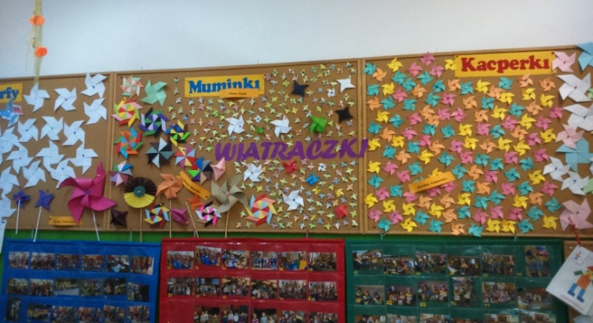
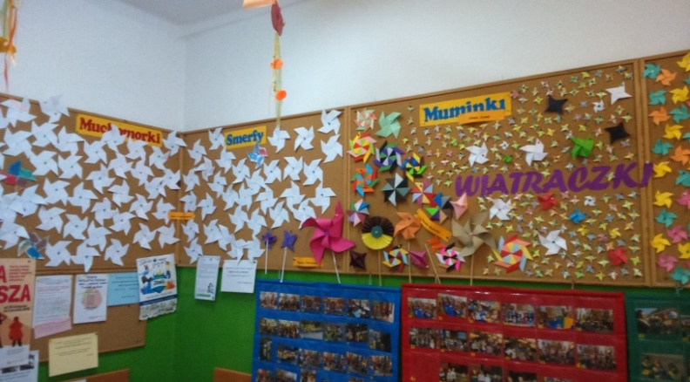
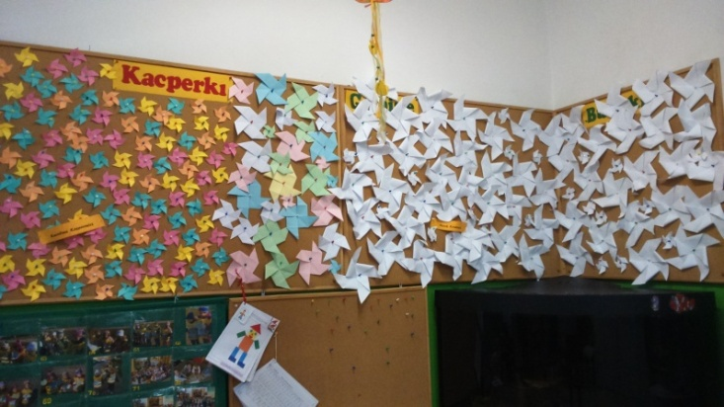
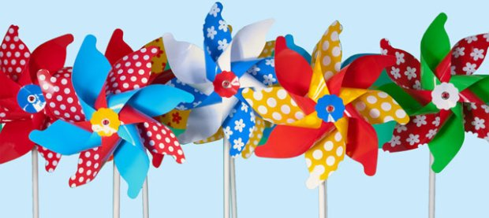
Organizatorka: Barbara Wróblewska

